Nieuwsbrief 4 krokus 2022

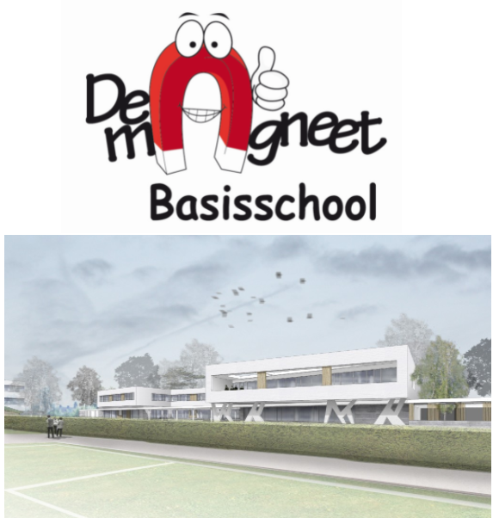

Beste ouders,
Vandaag ontvangen jullie onze 4de nieuwsbrief met leuke weetjes en info!

Hopelijk kunnen jullie genieten van een zonnige krokusvakantie!

Het mAgneetteam

Juf Els Loos is vanaf 1 februari op pensioen!
Juf Els heeft van haar laatste werkdag ten volle genoten! De kinderen en collega’s hebben haar in de bloemetjes gezet! Bedankt Els voor je nooit tanende inzet voor onze school! Geniet van jouw pensioen!
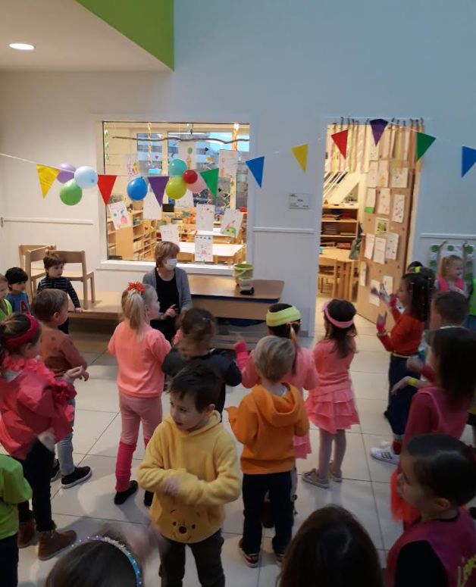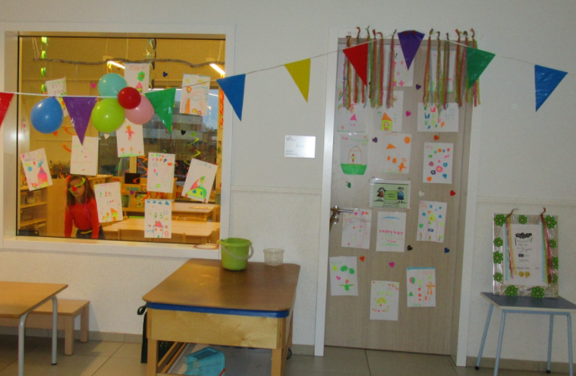

Onze poetsvrouw Sonja op pensioen
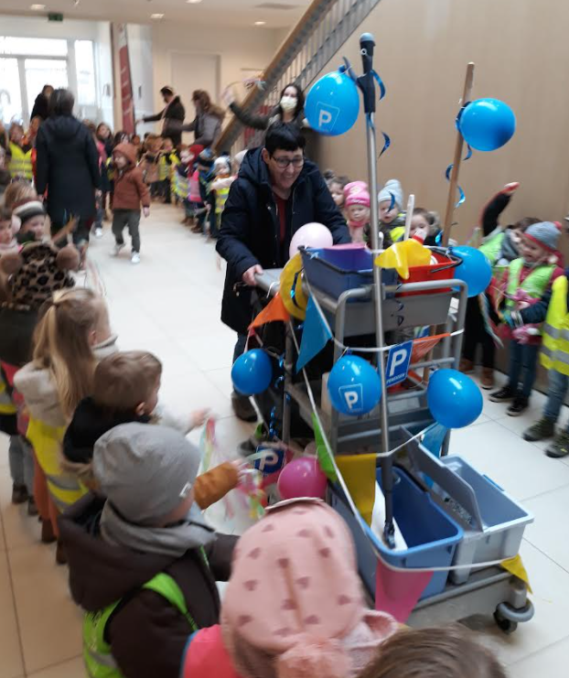
Ook Sonja ging op 1 februari op pensioen. Met een mooi versierde poetskar werd ze door de kleuters onthaald op haar laatste werkdag. Dankjewel Sonja en het ga je goed!

Lezen tijdens de wintermaanden
In de maanden januari, februari en maart kunnen de kinderen tijdens de middagpauze , vrijblijvend komen lezen in de turnzaal. En stil dat het daar dan is! Dank aan het zorgteam om dit te organiseren.
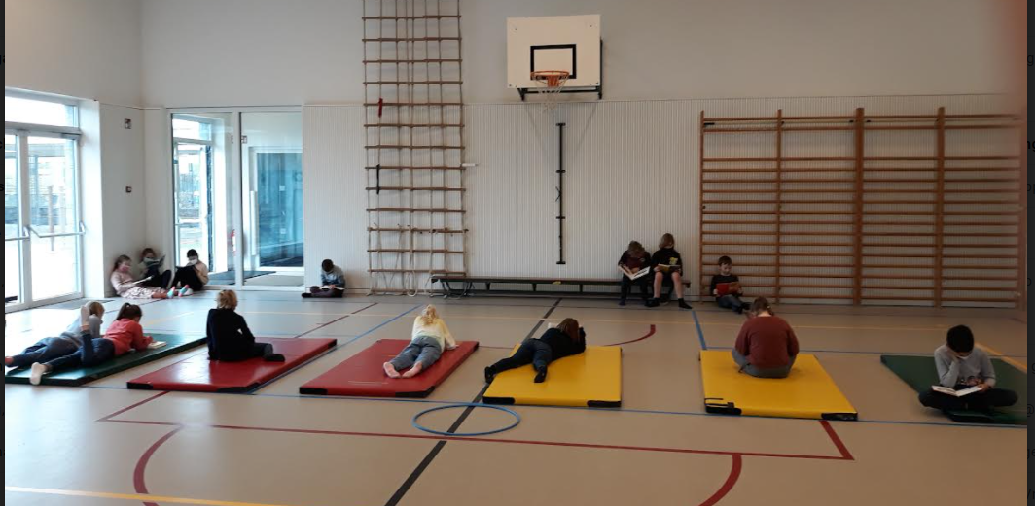

High Five en afscheid van Mie Fluo Flits
Five heeft een bezoek gebracht aan onze school. Alle kinderen kleurden de school ‘Fluo’ en zo konden ze extra digitale munten verdienen!
Een leuke panoramische foto met Five (de mascotte) op de voorgrond!

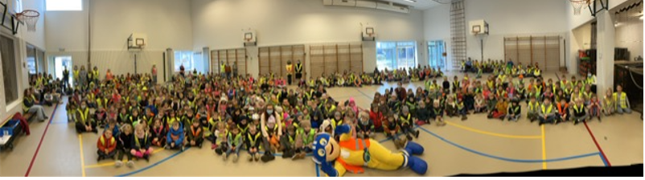

Heel raar maar ook Mie Fluo Flits gaat op pensioen. Ze kwam afscheid nemen en gaf haar fluo-scepter door aan haar nichtje: Flo Flits
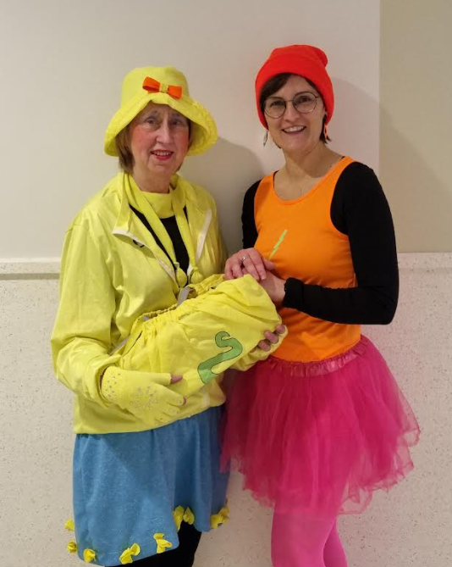
Zij zal de kinderen de volgende jaren sensibiliseren om in de donkere wintermaanden fluo te dragen!

Crowdreading
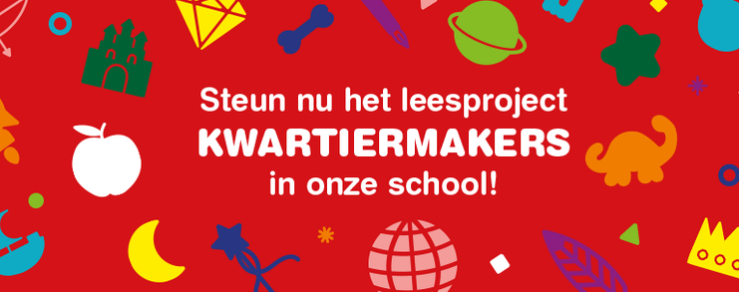
Als school zetten we in op lezen. Het is één van de belangrijkste vaardigheden om je weg te vinden in het leven. We hebben een crowdfunding gestart om geld in te zamelen voor de aankoop van boeken. Dit in samenwerking met Kwartiermakers. We hadden €900 vooropgesteld. Indien we dat bedrag niet zouden halen, zou alles teruggestort worden. Doch we hebben dit bedrag bij elkaar gekregen. Dank aan alle sponsors!

Mini-project Media
Het domein ‘Media’ omvat heel wat doelen die we bij de kinderen willen bereiken want de kinderen van vandaag groeien op in een gedigitaliseerde mediaomgeving. Drie dagen (16-17-18 feb) werd er in alle klassen expliciet aan deze doelen gewerkt.
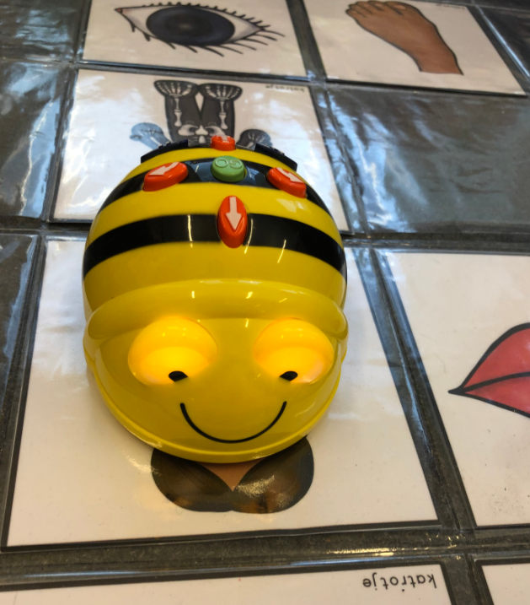
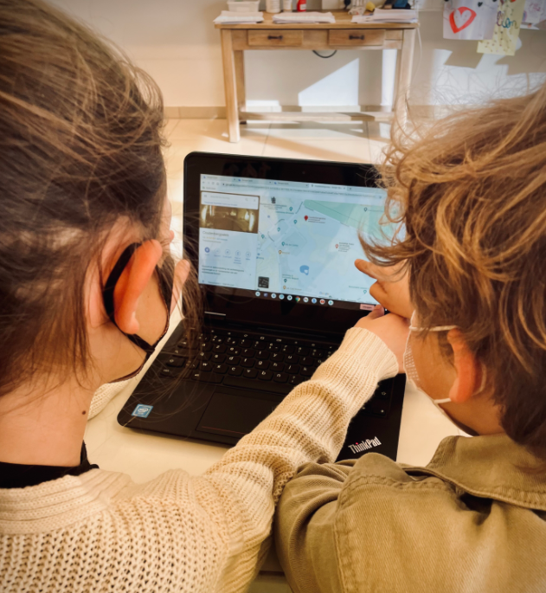

Leren programmeren met de Beebot! Werken op een chromebook!

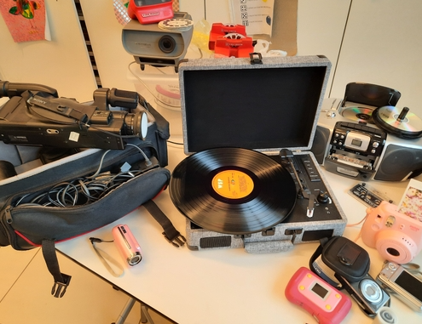
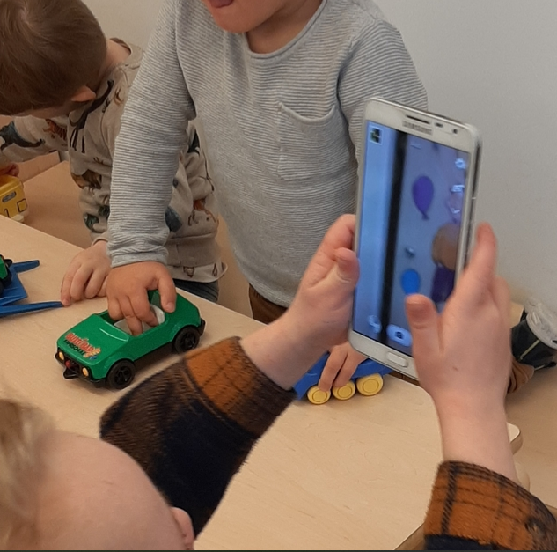
Foto’s maken met een GSM. Zelfs kleuters Media oud en nieuw.
kunnen dit al.

